

PODER LEGISLATIVO
LEY Nº 3546

QUE APRUEBA EL CONVENIO DE CONVERSION DE DEUDA ENTRE LA REPUBLICA DEL PARAGUAY Y EL REINO DE ESPAÑA POR USD. 10.000.000 (DOLARES DE LOS ESTADOS UNIDOS DE AMERICA DIEZ MILLONES), FECHADO EN LA CIUDAD DE MADRID, ESPAÑA, EL 27 DE SETIEMBRE DE 2007, Y EN LA CIUDAD DE ASUNCION, REPUBLICA DEL PARAGUAY, EL 3 DE OCTUBRE DE 2007; Y AMPLIA EL PRESUPUESTO GENERAL DE LA NACION PARA EL EJERCICIO FISCAL 2008, APROBADO POR LA LEY Nº 3409 DEL 4 DE ENERO DE 2008

EL CONGRESO DE LA NACION PARAGUAYA SANCIONA CON FUERZA DE
LEY

Artículo 1°.- Apruébase el Convenio de Conversión de Deuda entre la República del Paraguay y el Reino de España, por USD 10.000.000 (Dólares de los Estados Unidos de América), fechado en la ciudad de Madrid, España el 27 de setiembre de 2007 y en la ciudad de Asunción, República del Paraguay el 3 de octubre de 2007, con cargo a la deuda que mantiene nuestro país con el Instituto de Crédito Oficial (ICO), en el marco del programa de Conversión de Deuda del Reino de España a través del Ministerio de Economía y Hacienda y el Decreto Nº 10583 del 11 de julio de 2007 que aprueba los términos y condiciones y su formalización por el Ministerio de Hacienda, cuyo texto se transcribe a continuación:

Artículo 2º.- Amplíase la estimación de los ingresos de la Administración Central (Tesorería General y Ministerio de Educación y Cultura), correspondiente al Ejercicio Fiscal 2008, por un monto total de G. 23.749.997.820 (Guaraníes veintitrés mil setecientos cuarenta y nueve millones novecientos noventa y siete mil ochocientos veinte), conforme al Anexo que se adjunta y forma parte de esta Ley, para la canalización de recursos hacia el Fondo Paraguay - España.

Artículo 3º.- Apruébase la ampliación del crédito presupuestario para la Administración Central (Ministerio de Educación y Cultura) correspondiente al Ejercicio Fiscal 2008, por un monto total de G. 23.749.997.820 (Guaraníes veintitrés mil setecientos cuarenta y nueve millones novecientos noventa y siete mil ochocientos veinte), conforme al Anexo que se adjunta y forma parte de esta Ley, para la canalización de recursos hacia el Fondo Paraguay - España.

Artículo 4º.- Autorízase al Ministerio de Hacienda la adecuación de códigos, conceptos y la programación de montos consignados en los Anexos y detalles de esta Ley, de acuerdo al Clasificador Presupuestario vigente, a las técnicas de programación de ingresos, gastos y financiamiento, al solo efecto de la correcta registración, imputación y/o ejecución presupuestaria.

Artículo 5°.- Autorízase al Ministerio de Hacienda a establecer las normas y procedimientos de registraciones contables y presupuestarias, a los efectos de la ejecución del Convenio aprobado por esta Ley.

Artículo 6º.- Comuníquese al Poder Ejecutivo.

Aprobado el Proyecto de Ley por la Honorable Cámara de Senadores, a los trece días del mes de mayo del año dos mil ocho, quedando sancionado el mismo, por la Honorable Cámara de Diputados, a los veintiséis días del mes de junio del año dos mil ocho, de conformidad a lo dispuesto en el Artículo 204 de la Constitución Nacional.

Oscar Rubén Salomón Fernández Miguel Abdón Saguier
Presidente Presidente
H. Cámara de Diputados H. Cámara de Senadores

Olga Ferreira de López Herminio Chena
Secretaria Parlamentaria Secretario Parlamentario

Asunción, 16 de julio de 2008
Téngase por Ley de la República, publíquese e insértese en el Registro Oficial.

El Presidente de la República

Nicanor Duarte Frutos

Miguel Angel Gómez María Ester Jiménez
Ministro Interino de Hacienda Ministra de Educación y Cultura
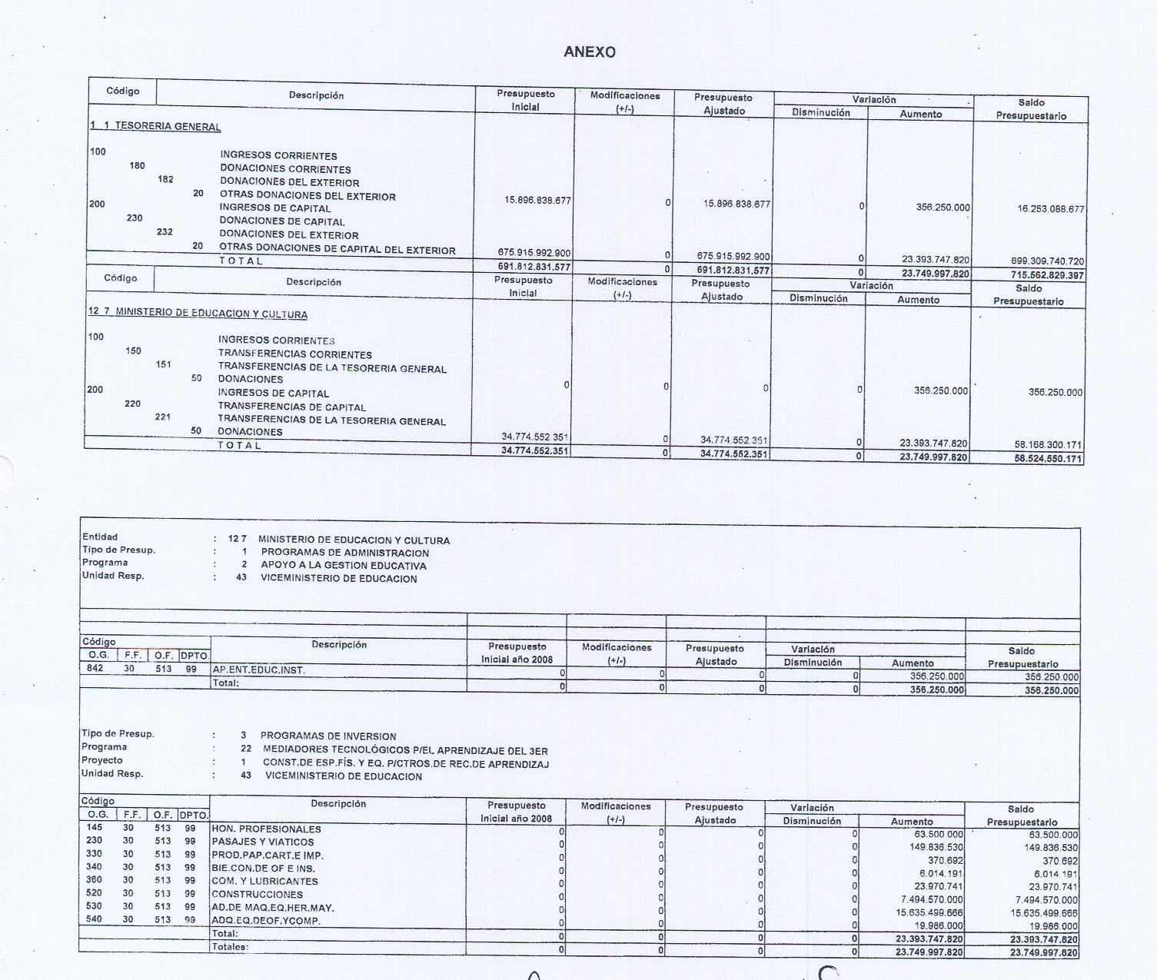
“CONVENIO DE CONVERSION DE DEUDA ENTRE LA REPUBLICA DEL PARAGUAY Y EL REINO DE ESPAÑA

El Ministerio de Economía y Hacienda de España y el Ministerio de Hacienda de la República del Paraguay, a partir de la decisión del Gobierno español de promover las relaciones de cooperación hispano-paraguayas y de contribuir al desarrollo del Paraguay, han acordado el presente convenio de conversión de deuda del Paraguay frente a España.

1. Objeto y forma del Mecanismo de Conversión

1.1. El objeto del presente convenio es contribuir al desarrollo económico y social del Paraguay, a través de un Mecanismo de alivio de la deuda que Paraguay tiene contraída frente a España, en proyectos de desarrollo en el sector de la educación.

1.2. Este Mecanismo consiste en la constitución de un “Fondo Paraguay -España” que el Gobierno del Paraguay dotará con el 100% de la deuda convertida. Los recursos ingresados en el “Fondo Paraguay - España” se dedicarán a la financiación de los proyectos señalados en el punto 1.1.

1.3. La deuda vinculada a este Programa tiene su origen en préstamos otorgados por España con cargo al Fondo de Ayuda al Desarrollo (FAD) y queda especificado, en cuanto a créditos y vencimientos, en el Anexo 1 adjunto. El volumen de deuda objeto de la conversión será de hasta un monto máximo de 10.000.000 de dólares de los Estados Unidos de América (en adelante “dólares”).

2. El Fondo Paraguay - España

2.1. El Ministerio de Hacienda del Paraguay ingresará en el Fondo un importe de hasta 10.000.000 de dólares en cuatro vencimientos anuales de 2.500.000 de dólares cada uno, de acuerdo con el calendario previsto en el Anexo 1.

En la eventualidad de que a la fecha del primer vencimiento previsto en el Anexo 1 no se hubieran cumplido los trámites internos previstos en el punto 8.3 el Paraguay se atendrá en sus pagos al calendario original de los créditos convertidos. En el momento en el que el programa entrara en vigor el Paraguay asumiría el calendario previsto en el Anexo 1 y realizaría inmediatamente los ingresos que ya fueran debidos conforme a éste.

2.2. Tras cada ingreso, el Instituto de Crédito Oficial (ICO) procederá a reducir el nominal pendiente de vencimiento de los Convenios de Crédito firmados entre el ICO y el Ministerio de Hacienda del Paraguay los días 13 de diciembre de 1996 y 24 de noviembre de 1997 y especificados en el Anexo 1. Asimismo, recalculará el cuadro de amortización de los créditos afectados, de acuerdo con lo establecido en la Cláusula Diez de los respectivos Convenios de Crédito, en las que se regula la amortización anticipada.

2.3. La reducción se aplicará en orden de antigüedad de los créditos, comenzando por el de fecha de formalización más lejana hasta su total amortización, y se seguirá el mismo esquema hasta cubrir el importe total de 10.000.000 de dólares.

2.4. El servicio de la deuda de los créditos anteriores que no hayan sido totalmente amortizados y el de los créditos no afectados por el presente Programa continuarán siendo abonados al ICO en sus fechas de vencimiento originales.
2.5. El Ministerio de Hacienda del Paraguay deberá informar puntualmente al ICO y a los miembros del Comité Binacional, de las transferencias efectuadas.

2.6. Los recursos del “Fondo Paraguay - España” serán ingresados en una cuenta conjunta en una entidad financiera acordada por ambas partes. El manejo financiero de los recursos del Fondo será establecido en el Reglamento que aprobará el Comité Binacional.

2.7. El calendario de vencimientos detallados en el Anexo 1, podrá ser adelantado conforme a lo dispuesto en el apartado 4.4.

2.8. El ICO, como agente financiero responsable de la gestión de la deuda afectada, y el Ministerio de Hacienda del Paraguay instrumentarán el procedimiento concreto que permita formalizar las acciones previstas en los puntos anteriores.

3. Utilización de los recursos convertidos. Proyectos financiados con cargo al programa de conversión.

3.1. Los recursos ingresados en el “Fondo Paraguay - España” serán utilizados para financiar los proyectos recogidos en el apartado 1.1 que impliquen la participación de empresas, instituciones u organizaciones de desarrollo españolas y/o paraguayas.

3.2. Los proyectos que se financien con los recursos del “Fondo Paraguay -España” deberán ser factibles en los ámbitos técnico, económico y social, y ser ejecutados por empresas, instituciones u organizaciones de desarrollo españolas y/o paraguayas con capacidad técnica y financiera comprobada, según lo estipulado en el Artículo 3.1.

3.3. Los proyectos financiados con cargo a este Programa deberán incluir una señalización pública que indique que su ejecución se realizó con fondos originados por la conversión de deuda de titularidad española.

3.4. Los proyectos que vayan a ser financiados y ejecutados con los fondos provenientes de este programa de conversión de deuda estarán exonerados del Impuesto al Valor Agregado, no siendo aplicable la exoneración a la subcontratación o adquisiciones por parte de las empresas contratistas. Asimismo, los bienes y servicios de origen importado al amparo de este programa estarán exentos del pago de derechos y/o gravámenes arancelarios e Impuesto al Valor Agregado.

3.5. Cuando de los proyectos financiados con cargo a este Programa se deriven o puedan derivarse “Reducciones certificadas de emisiones generadas a través del mecanismo de desarrollo limpio del protocolo de Kyoto”, éstas corresponderán a España.

4. Dirección del Programa de Conversión. El Comité Binacional Paraguay - España

4.1. Para la dirección del “Fondo Paraguay - España” se constituirá un “Comité Binacional Paraguay - España” (en adelante, “Comité Binacional”).

El “Comité Binacional” estará integrado por el Director de Política de Endeudamiento de la Subsecretaría de Estado de Economía e Integración y el Director General de Crédito y Deuda Pública de la Subsecretaría de Estado de Administración Financiera del Ministerio de Hacienda, el Subdirector General del Sistema Financiero Internacional del Ministerio de Economía y Hacienda de España y el Consejero Económico y Comercial de la Embajada de España en Paraguay.

4.2. Las funciones del “Comité Binacional” serán:

a) La definición de las políticas para la administración de los recursos del “Fondo Paraguay - España” y las instrucciones concretas para su gestión.

b) La adopción de cuantos acuerdos sean necesarios para una ejecución eficaz de sus objetivos.

c) El establecimiento de las prioridades anuales de inversión y de desembolso del “Fondo Paraguay - España”.

d) La aprobación de los proyectos a financiarse con cargo al “Fondo Paraguay - España”, de los informes de evaluación respectivos y de las auditorías independientes correspondientes.

e) La evaluación del desempeño del Comité Técnico, al que se refiere el apartado 5 de este Programa, y la recepción, en su caso, de sus informes y propuestas.

f) Otras funciones que le sean asignadas por el Reglamento del “Comité Binacional”.

4.3. El “Comité Binacional” tomará sus decisiones por consenso.

4.4. En el caso de que el cronograma de pagos de los proyectos aprobados requiera un adelanto de los desembolsos al Fondo Paraguay - España, el “Comité Binacional” podrá solicitar al Ministerio del Hacienda de Paraguay que se realicen desembolsos anticipados al Fondo Paraguay - España, que corresponderán a amortizaciones anticipadas que contemplan los convenios de crédito con el ICO, y su realización dependerá del flujo de caja del Gobierno del Paraguay.

4.5. Con objeto de cumplir sus funciones, el “Comité Binacional” se reunirá siempre que resulte necesario y, como mínimo, dos veces al año.

4.6. En su sesión constitutiva, el “Comité Binacional” aprobará un reglamento que detalle y concrete el funcionamiento del presente programa.

5. El Comité Técnico

5.1. Para coadyuvar a una adecuada selección y ejecución de los proyectos financiados con cargo a este programa, se creará un “Comité Técnico”. El “Comité Técnico” tendrá las funciones y composición que determine el Reglamento emitido por el “Comité Binacional”.
6. Procedimiento de selección y ejecución de proyectos

6.1. Fase de presentación y selección de proyectos.

En esta fase, el “Comité Técnico” presentará al “Comité Binacional” un conjunto de proyectos que, por su idoneidad en la consecución de los objetivos del Programa, considere adecuados para ser financiados por el Fondo Paraguay - España.

Lo anterior no impide que cualquiera de las partes del “Comité Binacional” pueda igualmente presentar proyectos que considere adecuados a los objetivos del Programa.

Una vez seleccionados los proyectos serán presentados para aprobación al “Comité Binacional”.

6.2. Fase de selección del ejecutor y su adjudicación.

Una vez seleccionado un proyecto para su ejecución se seleccionará al ejecutor entre empresas, instituciones y organizaciones de desarrollo españolas y/o paraguayas, conforme lo establecido en el punto 3.1.

Esta selección se regirá por los principios de publicidad, transparencia y competencia en conformidad con los procedimientos del Paraguay.

6.3. Fase de ejecución de proyectos.

En esta fase, el “Comité Binacional”, asistido por el “Comité Técnico”, deberá velar por la correcta gestión de los recursos convertidos así como supervisar la ejecución de los proyectos.

6.4. Fase de seguimiento y evaluación de proyectos.

Anualmente, se realizará con cargo al Fondo Paraguay - España una auditoría independiente, que fiscalizará que los desembolsos realizados corresponden a lo acordado por el “Comité Binacional”. Las conclusiones de la auditoría serán presentadas al “Comité Binacional” para su estudio y para la adopción de las medidas oportunas.

Finalizada la ejecución de cada uno de los proyectos, el “Comité Técnico” presentará al “Comité Binacional” informes de gestión y evaluación de resultados.

7. Gastos financiables con cargo al Programa

7.1. Adicionalmente a la financiación de los proyectos, se financiará con cargo al Programa:

a) Los servicios que el “Comité Técnico” requiera para el cumplimiento de sus funciones, entendiéndose por tales todas aquellas tareas que el Reglamento le asigne en relación a los procesos de selección, ejecución y evaluación de los proyectos que se financien.

b) La contratación de los servicios de auditoría, consultoría y de apoyo en general que decida el Comité Binacional.

7.2. El importe de los gastos relacionados con estos servicios adicionales a la financiación de proyectos no podrá superar el 4% de los recursos del Programa.

8. Vigencia del Programa de Conversión

8.1. El presente Programa tendrá una vigencia de 4 años en lo relativo a la dotación del Fondo de contravalor y en todo caso hasta el agotamiento del mismo.

8.2. Las comunicaciones entre las partes se realizarán en las siguientes direcciones:

- Por parte del Paraguay

Ministerio de Hacienda
C/ Chile 128
Asunción, Paraguay

- Por parte de España

Oficina Económica y Comercial de la Embajada de España en el Paraguay
C/ Quesada 5864
Asunción, Paraguay

8.3. En el caso de que la República del Paraguay incumpla total o parcialmente sus obligaciones de pago bajo este programa de conversión produciéndose demoras en sus desembolsos al Fondo Paraguay - España superiores a los tres meses, los proyectos previamente aprobados y/o en ejecución, se darán por finalizados por falta de financiación apropiada o serán financiados por las autoridades paraguayas. Igualmente, en este supuesto España no hará, bajo ninguna circunstancia, pagos compensatorios de sus propios recursos financieros. El Mecanismo de Conversión quedará anulado a partir de ese momento de manera que Paraguay deberá asumir sus obligaciones de pago frente a España, incluyendo los intereses de demora que hayan podido generarse.

8.4. Este convenio entrará en vigor una vez que se hayan cumplido los trámites internos necesarios para su aprobación en ambos países y, en todo caso, en el plazo de 180 días desde el momento de la firma. Pasado este plazo ambas partes deberán confirmar su interés por este Mecanismo.

8.5. Las modificaciones a este programa podrán ser efectuadas por acuerdo escrito de las partes y conforme a los procedimientos internos de cada parte.

En Madrid, a 27 de setiembre de 2007.

Fdo.: Por el Gobierno de España, David Vegara Figueras, Secretario de Estado de Economía.

En Asunción, a 3 de octubre de 2007.

Fdo.: Por el Gobierno de la República del Paraguay, César Barreto Otazú, Ministro de Hacienda.”

“ANEXO 1

INGRESOS EN EL FONDO CONTRAVALOR PARAGUAY - ESPAÑA

Programa de Conversión con Paraguay
Calendario de Pagos anticipados
 | Crédito | Divisa | Fecha | Pago anticipado
1ª Pago | 01002003.0 | USD | 02/01/2008 | 2.500.000,00
2º Pago | 01002003.0 | USD | 30/09/2008 | 2.500.000,00
3º Pago | 01002003.0 | USD | 30/09/2009 | 2.500.000,00
4º Pago | 01002004.0 | USD | 30/09/2010 | 1.476.291,06
 | 01002005.0 | USD | 30/09/2010 | 1.023.708,94
 | Total USD 10.000.000,00
“

